ИТОГОВЫЙ ТЕСТ
по геометрии за курс 7 класса

Цель работы: выявление уровня сформированности предметных результатов по геометрии за 7 класс.
Содержание работы определяется на основе требований Федерального государственного образовательного стандарта основного общего образования. Контрольно-измерительные материалы позволяют осуществить диагностику достижения предметных и метапредметных результатов обучения.
Работа рассчитана на учащихся 7 класса средних общеобразовательных учреждений.
Работа состоит из 13 заданий.
В заданиях 1, 2, 7, 8, 9, 10, 13 необходимо записать краткое решение и ответ. В заданиях 3-6, 11, 12 нужно записать ответ и краткое объяснение.

На выполнение экзаменационной работы отводится 60 минут.

Вариант 1

№ 1. Найдите ∠2, если ∠1=67⁰. Запишите решение и ответ.
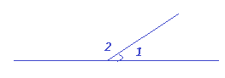
№ 2. Найдите ∠2 и ∠3, если ∠1=129⁰. Запишите решение и ответ.
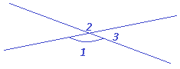
№ 3. Прямая а пересекает стороны угла А в точках P и Q. Могут ли обе прямые AP и AQ быть перпендикулярными к прямой а? Объясните почему.
№ 4. По рисунку укажите равные треугольники. Объясните почему.
B
A
C
P
Q
M
№ 5. Известно, что в ΔMNK и Δ PHS: MN=PH, ∠N=∠H, ∠M=∠S. Равны ли эти треугольники? Объясните ответ.
№ 6. Известно, что AB=EF, BC=FK, AC=EK. Будут ли равны треугольники ABC и FKE? Ответ объясните.
№ 7.Треугольник PQF – равнобедренный с основанием PQ. Найдите ∠P и ∠F, если ∠Q=32⁰.
№ 8. Дан равнобедренный треугольник ABC. Известно, что AB=5 см, BD=3см. Найдите периметр треугольника ABC.
A
B
C
D
№ 9. Прямые a и b параллельны. Найдите углы 2,3,4, если ∠1=47⁰.
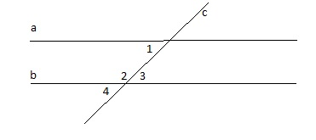
№ 10. В треугольнике ABC проведена биссектриса AL, угол ALB равен 102°, угол ACB равен 52°. Найдите угол ABC. Ответ дайте в градусах.
A
B
L
C
№ 11. Может ли существовать треугольник со сторонами 3, 5, 9? Ответ объясните.
№ 12. В треугольнике ABC: ∠A=40⁰, ∠B=50⁰. Верно ли, что сторона AC – наименьшая? Объясните свой ответ.
№ 13. На клетчатой бумаге с размером клетки 1 см × 1 см отмечены три точки: A, B и C. Найдите расстояние от точки B до прямой AC.
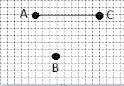

Вариант 2

№ 1. Найдите ∠1, если ∠2=167⁰. Запишите решение и ответ.
№ 2. Найдите ∠2 и ∠3, если ∠1=153⁰. Запишите решение и ответ.
№ 3. Прямая а пересекает стороны угла С в точках E и F. Могут ли обе прямые CF и CE быть перпендикулярными к прямой а? Объясните почему.
№ 4. По рисунку укажите равные треугольники. Объясните почему.
B
A
C
P
Q
M
№ 5. Известно, что в ΔMNK и Δ PHS: MN=PH, MK= PH, ∠N=∠H. Равны ли эти треугольники? Объясните ответ.
№ 6. Известно, что AB=FK, BC=FE, AC=KE. Будут ли равны треугольники ABC и FKE? Ответ объясните.
№ 7.Треугольник PQF – равнобедренный с основанием PQ. Найдите ∠P и ∠ Q, если ∠F =32⁰.
№ 8. Дан равнобедренный треугольник ABC. Известно, что AС=6 см, BD=5см. Найдите периметр треугольника ABC.
A
B
C
D
№ 9. Прямые a и b параллельны. Найдите углы 1,2,3, если ∠4=58⁰.
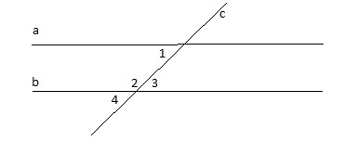
№ 10. В треугольнике ABC проведена биссектриса AL, угол ALC равен 84°, угол ABC равен 54°. Найдите угол ACB. Ответ дайте в градусах.
A
L
B
C
№ 11. Может ли существовать треугольник со сторонами 12, 5, 9? Ответ объясните.
№ 12. В треугольнике ABC: ∠A=30⁰, ∠B=56⁰. Верно ли, что сторона AВ – наибольшая? Объясните свой ответ.
№ 13. На клетчатой бумаге с размером клетки 1 см × 1 см отмечены три точки: A, B и C. Найдите расстояние от точки C до прямой AB.

Ответы
к варианту 1

- 113
- $∠2=129°, ∠3=51°$
- Нет
- ∆ABC=∆QMP
- Нет
- Нет
- $∠P=32°, ∠F=116°$
- 16
- $∠2=133°, ∠3=47°, ∠4=47°$
- 28
- Нет
- Нет
- 6

к варианту 2

- 13
- $∠2=153°, ∠3=27°$
- Нет
- ∆ABC=∆QMP по II признаку
- Нет
- Нет
- 74
- 22
- $∠1=58°, ∠2=122°, ∠3=58°$
- 66
- Да
- Да
- 6

